В столице завершился ежегодный конкурс «Лучший кадетский класс»
17.11.2023
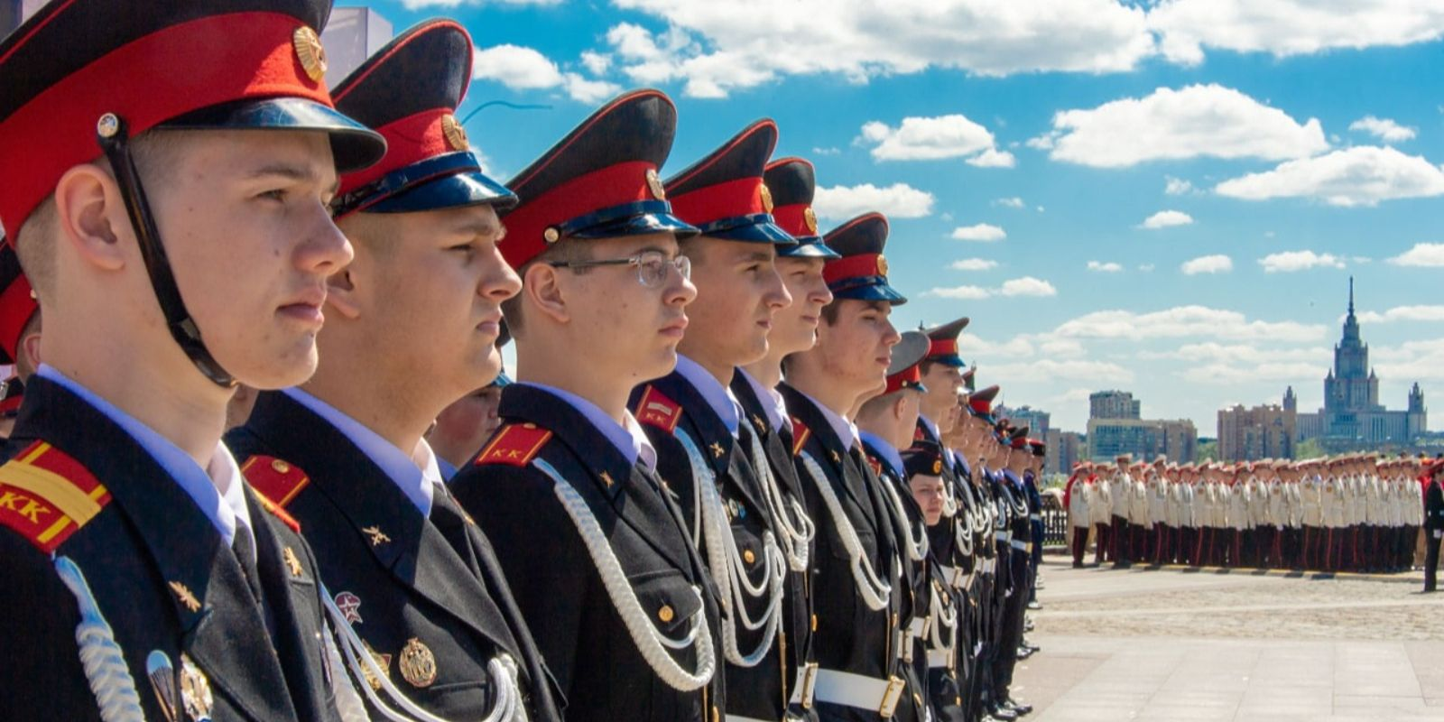

15 классов из восьми столичных школ стали победителями и призерами ежегодного конкурса «Лучший кадетский класс» за 2022/2023 учебный год. Кадеты в течение всего года участвуют в интеллектуальных, спортивных, патриотических и творческих мероприятиях. Они регулярно занимают призовые места в конкурсах и олимпиадах, в том числе на Всероссийской олимпиаде школьников. Все успехи учитываются при составлении рейтинга. Об этом сообщается на официальном сайте мэра Москвы.

«Кадетское движение Москвы стремительно развивается: растет число направлений предпрофессиональной подготовки: теперь их 33, с кадетскими классами успешно взаимодействуют ведущие вузы столицы. Кадеты — непременные участники городских и всероссийских спортивных состязаний, парадов и творческих конкурсов. Они проявляют себя, показывают свои таланты, самореализуются, развиваются физически и нравственно, растут настоящими патриотами Родины. Кроме того, их личные победы — огромный вклад в работу всей команды: все достижения кадет учитываются при составлении ежегодного рейтинга “Лучший кадетский класс”», — отметил директор Московского центра «Патриот.Спорт» Марат Кучушев.

В рейтинге этого года есть как новички, так и образовательные организации, кадетские классы которых традиционно занимают высокие места. Победителями и призерами стали классы разных параллелей из школ № 709, 1002, 1636, 2026, 2073, 2083, 2109, 2120. Полный список можно посмотреть на сайте. Дополнительно в рамках конкурса сформировали рейтинг кадетских классов (в каждой параллели с 7-го по 11-й класс) по трем группам: ТОП-20, ТОП-80, ТОП-150.

«Кадетские классы в нашей школе открылись в 2014 году, на самом старте проекта “Кадетский класс в московской школе”. Из года в год мы делаем все, чтобы жизнь ребят была яркой, интересной, насыщенной. Мы воспитываем умных, смелых, сильных и необычайно талантливых детей. Они — постоянные победители и призеры Спартакиады кадет, “Президентских состязаний”, творческого фестиваля-конкурса “Тебе, столица, наши юные таланты” и других мероприятий городского, регионального и всероссийского уровней. Среди наших кадет есть много разрядников по различным видам спорта. Как результат: наша школа уже третий год подряд входит в ТОП-20», — поделилась Любовь Егорова, директор школы № 2109.

При подведении итогов учитываются знаки Всероссийского физкультурно-спортивного комплекса «Готов к труду и обороне», спортивные звания и разряды детей, их участие в Спартакиаде кадет, торжественных маршах и парадах. Ученики получают баллы за индивидуальное и коллективное участие в творческих конкурсах федерального и регионального уровней. Самый популярный из них — фестиваль-конкурс «Тебе, столица, наши юные таланты!». Он проводится более 10 лет, и участвуют в нем более 10 тысяч кадет ежегодно.

Лидеров рейтинга наградили кубками Московского центра «Патриот.Спорт» и грамотами.

Адрес страницы: http://sao.mos.ru/news/news/detail/11988735.html
Префектура Северного административного округа города Москвы

